PEDIDO DE PROVIDÊNCIAS Nº 2315/2022
Calçamento do passeio público na Rua São Nicolau, ao lado da EMEB José Bonifácio, no Bairro Primavera.
Solicita-se, após os trâmites regimentais, que seja enviada cópia da presente proposição ao Poder Executivo, para que realize as seguintes providências:
Solicita o calçamento do passeio público na Rua São Nicolau, ao lado da EMEB José Bonifácio, no Bairro Primavera.

Novo Hamburgo, 14 de julho de 2022.

Vereadora Lourdes Valim
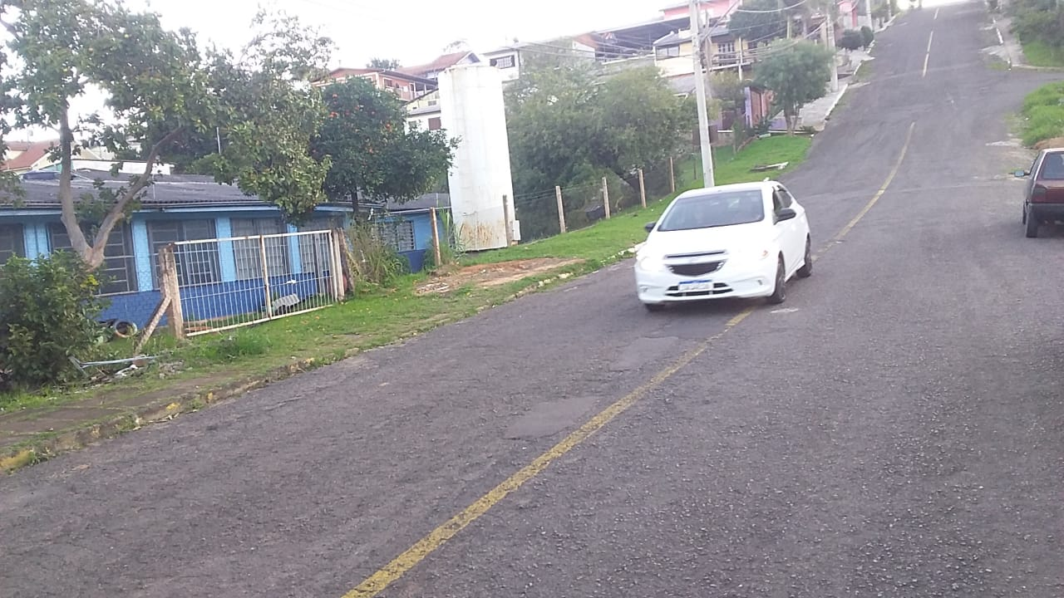
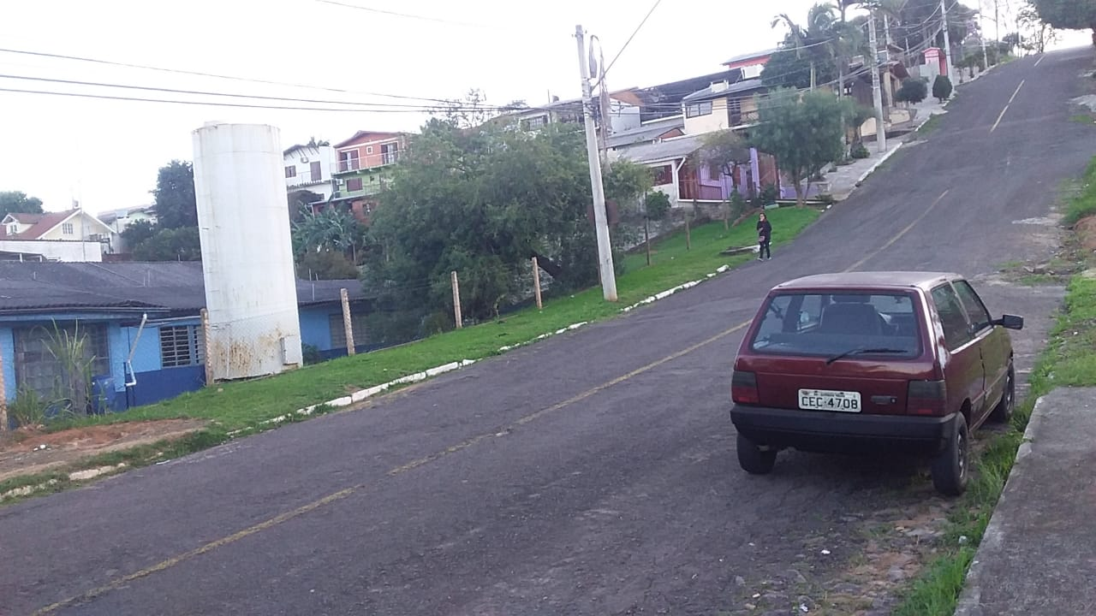

Obs.: redação conforme original da autora.
/JC

